PŘÍLOHA I

SOUHRN ÚDAJŮ O PŘÍPRAVKU
1. NÁZEV VETERINÁRNÍHO LÉČIVÉHO PŘÍPRAVKU

Protozoks 500 mg tablety pro psy a kočky

2. KVALITATIVNÍ A KVANTITATIVNÍ SLOŽENÍ

Každá tableta obsahuje:

Léčivá látka:
Metronidazolum 500 mg

Pomocné látky:
Úplný seznam pomocných látek viz bod 6.1.

3. LÉKOVÁ FORMA

Tableta.
Světle hnědá s hnědými skvrnami, kulatá a konvexní ochucená tableta s dělící rýhou ve tvaru kříže na jedné straně. Tablety lze rozdělit na dvě nebo čtyři stejné části.

4. KLINICKÉ ÚDAJE

4.1 Cílové druhy zvířat

Psi a kočky

4.2 Indikace s upřesněním pro cílový druh zvířat

Léčba infekcí gastrointestinálního traktu vyvolaných Giardia spp. a Clostridium spp. (tj. C .perfringens nebo C. difficile).
Léčba infekcí urogenitálního traktu, ústní dutiny, hrdla a kůže vyvolaných obligátně anaerobními bakteriemi (např. Clostridium spp.) citlivými k metronidazolu.

4.3 Kontraindikace

Nepoužívat u zvířat s onemocněním jater.
Nepoužívat v případech přecitlivělosti na léčivou látku nebo na kteroukoli pomocnou látku.

4.4 Zvláštní upozornění pro každý cílový druh

Nejsou.

4.5 Zvláštní opatření pro použití

Zvláštní opatření pro použití u zvířat
Vzhledem k pravděpodobné variabilitě (v čase, geografické) ve výskytu bakterií rezistentních k metronidazolu se doporučuje odběr bakteriologických vzorků a testování citlivosti.
Kdykoliv je to možné, veterinární léčivý přípravek by měl být použit až na základě testů citlivosti.
Při použití tohoto veterinárního léčivého přípravku je třeba vzít v úvahu oficiální celostátní a místní pravidla antibiotické politiky.
Zvláště po dlouhodobé léčbě metronidazolem se mohou projevit neurologické příznaky.
Vzhledem k tomu, že tablety jsou ochuceny, uchovávejte je mimo dosah zvířat, aby nedošlo k náhodnému požití.

Zvláštní opatření určené osobám, které podávají veterinární léčivý přípravek zvířatům

U laboratorních zvířat, stejně jako u lidí, bylo prokázáno, že metronidazol má mutagenní a genotoxické vlastnosti. Metronidazol je prokázaný karcinogen u laboratorních zvířat a má možné karcinogenní účinky u lidí. U lidí však nejsou dostatečné důkazy o karcinogenitě metronidazolu.
Metronidazol může být škodlivý pro nenarozené děti. Těhotné ženy by měly být při manipulaci s tímto veterinárním léčivým přípravkem opatrné.
Při podávání přípravku použijte nepropustné rukavice, aby se zabránilo kontaktu s pokožkou a kontaktu kontaminovaných rukou s ústy.

Nepoužité části tablet vraťte do blistru a do vnějšího obalu a uchovávejte na bezpečném místě mimo dohled a dosah dětí aby se zabránilo náhodnému požití, zejména dětmi. V případě náhodného požití vyhledejte ihned lékařskou pomoc a ukažte příbalovou informaci nebo etiketu lékaři.
Metronidazol může vyvolat reakce z přecitlivělosti. V případě známé přecitlivělosti na metronidazol zabraňte kontaktu s veterinárním léčivým přípravkem

Po manipulaci s tabletami si důkladně umyjte ruce.

4.6 Nežádoucí účinky (frekvence a závažnost)

Po podání metronidazolu se mohou vyskytnout následující nežádoucí účinky:
zvracení, hepatotoxicita a neutropenie. Ve velmi vzácných případech se mohou objevit neurologické příznaky.

Četnost nežádoucích účinků je definována pomocí následující konvence:
- velmi časté (nežádoucí účinek(nky) se projevil(y) u více než 1 z 10 ošetřených zvířat)
- časté (více než 1, ale méně než 10 ze 100 ošetřených zvířat)
- neobvyklé (více než 1, ale méně než 10 z 1000 ošetřených zvířat)
- vzácné (více než 1, ale méně než 10 ze 10 000 ošetřených zvířat)
- velmi vzácné (méně než 1 zvíře z 10 000 ošetřených zvířat, včetně ojedinělých hlášení).

4.7 Použití v průběhu březosti, laktace nebo snášky

Březost:

Studie na laboratorních zvířatech ukázaly nekonzistentní výsledky s ohledem na teratogenní/embryotoxické účinky metronidazolu. Proto se použití tohoto přípravku během březosti nedoporučuje.
Laktace:
Metronidazol se vylučuje do mléka, a proto se nedoporučuje jeho podávání během laktace.

4.8 Interakce s dalšími léčivými přípravky a další formy interakce

Metronidazol může mít inhibiční účinek na degradaci jiných léčivých látek v játrech, například fenytoinu, cyklosporinu a warfarinu.
Cimetidin může snížit jaterní metabolismus metronidazolu, což vede ke zvýšení sérové koncentrace metronidazolu.
Fenobarbital může zvýšit jaterní metabolismus metronidazolu, což vede ke snížení sérové koncentrace metronidazolu.

4.9 Podávané množství a způsob podání

Perorální podání.
Doporučená dávka je 50 mg metronidazolu na kg živé hmotnosti denně po dobu 5-7 dnů.
Denní dávka by měla být přednostně rozdělena do dvou stejných dávek (tj. 25 mg / kg živé hmotnosti dvakrát denně). Aby bylo zajištěno podání správné dávky, je nutné co nejpřesněji stanovit živou hmotnost.
 | Počet tablet po 500 mg
Živá hmotnost (kg) | Dvakrát denně | Jednou denně
2,5 kg | - | ¼
5 kg | ¼ | ½
10 kg | ½ | 1
15 kg | ¾ | 1½
20 kg | 1 | 2
25 kg | 1¼ | 2½
30 kg | 1½ | 3
35 kg | 1¾ | 3½
40 kg | 2 | 4

Aby bylo zajištěno podání správné dávky, je možné tablety rozdělit na 2 nebo 4 stejné části.

Tabletu položte na rovnou plochu, stranu opatřenou dělícími rýhami nahoru a konvexní (zaoblenou) stranou dolů na plochu.
Poloviny: zatlačte palci na obou stranách tablet.
Čtvrtiny: zatlačte palcem na střed tablety.

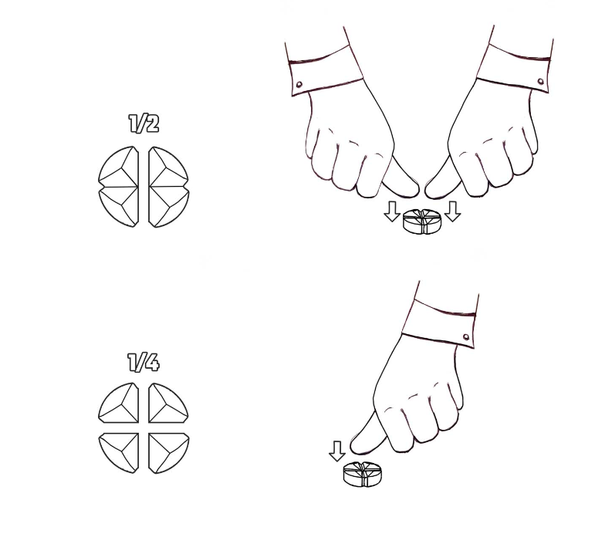

4.10 Předávkování (symptomy, první pomoc, antidota), pokud je to nutné

Výskyt nežádoucích příhod je pravděpodobnější při dávkách a trvání léčby přesahujících doporučený léčebný režim. Pokud se vyskytnou neurologické příznaky, léčba by měla být přerušena a pacient by měl být léčen symptomaticky.

4.11 Ochranná(é) lhůta(y)

Není určeno pro potravinová zvířata.

5. FARMAKOLOGICKÉ VLASTNOSTI

Farmakoterapeutická skupina: antiprotozoika, terapie protozoálních onemocnění, deriváty nitroimidazolu.
ATCvet kód: QP51AA01.

5.1 Farmakodynamické vlastnosti

Bakterie citlivé k metronidazolu (anaeroby) redukují molekulu metronidazolu po jejím průniku do bakteriální buňky. Vytvořené metabolity mají toxický účinek na bakterie prostřednictvím vazby na bakteriální DNA. Obecně je metronidazol baktericidní pro citlivé bakterie v koncentracích rovných nebo o něco vyšších než minimální inhibiční koncentrace (MIC).

5.2 Farmakokinetické údaje

Metronidazol dobře absorbuje ihned po perorálním podání. Po 1 hodině je dosaženo plazmatické koncentrace 10 µg/ml s jednou dávkou 50 mg. Biologická dostupnost metronidazolu je téměř 100% a terminální biologický poločas v plazmě činí přibližně 8-10 hodin. Metronidazol dobře proniká do tkání a tělesných tekutin, jako jsou sliny, mléko, vaginální sekret a sperma. Metronidazol je primárně metabolizován v játrech. Do 24 hodin po perorálním podání se 35-65% z podané dávky (metronidazolu a jeho metabolitů) vylučuje močí.

6. FARMACEUTICKÉ ÚDAJE

6.1 Seznam pomocných látek

Mikrokrystalická celulóza
Sodná sůl karboxymethylškrobu (Typ A)
Hyprolosa
Hydrát koloidního oxidu křemičitého
Magnesium-stearát
Kvasnicový extrakt
Hnědý oxid železitý (E172) (černý, žlutý a červený)

6.2 Hlavní inkompatibility

Neuplatňuje se.

6.3 Doba použitelnosti

Doba použitelnosti veterinárního léčivého přípravku v neporušeném obalu: 30 měsíců
Doba použitelnosti rozdělených tablet: 3 dny

6.4 Zvláštní opatření pro uchovávání

Tento veterinární léčivý přípravek nevyžaduje žádné zvláštní podmínky uchovávání.
Nepoužité části tablet vložte zpět do blistru

6.5 Druh a složení vnitřního obalu

PVC - Hliník - oPA (orientovaný polyamid) / tepelně zatavený lak - Hliníkový blistr balený v kartonové krabici.

Velikost balení:
Kartonová krabice s 20 tabletami (2 blistry po 10 tabletách)
Kartonová krabice se 100 tabletami (10 blistrů po 10 tabletách)
Kartonová krabice s 250 tabletami (25 blistrů po 10 tabletách)
Na trhu nemusí být všechny velikosti balení.

6.6 Zvláštní opatření pro zneškodňování nepoužitého veterinárního léčivého přípravku nebo odpadu, který pochází z tohoto přípravku

Všechen nepoužitý veterinární léčivý přípravek nebo odpad, který pochází z tohoto přípravku, musí být likvidován podle místních právních předpisů.

7. DRŽITEL ROZHODNUTÍ O REGISTRACI

Vet-Agro Multi-Trade Company Sp. z o.o.
Gliniana 32, 20-616 Lublin, Polsko

8. REGISTRAČNÍ ČÍSLO(A)

96/017/21-C

9. DATUM REGISTRACE/ PRODLOUŽENÍ REGISTRACE

26. 3. 2021

10 DATUM REVIZE TEXTU

Březen 2021

DALŠÍ INFORMACE

Veterinární léčivý přípravek je vydáván pouze na předpis.

